Непрерывность функции

Вариант 1

1. 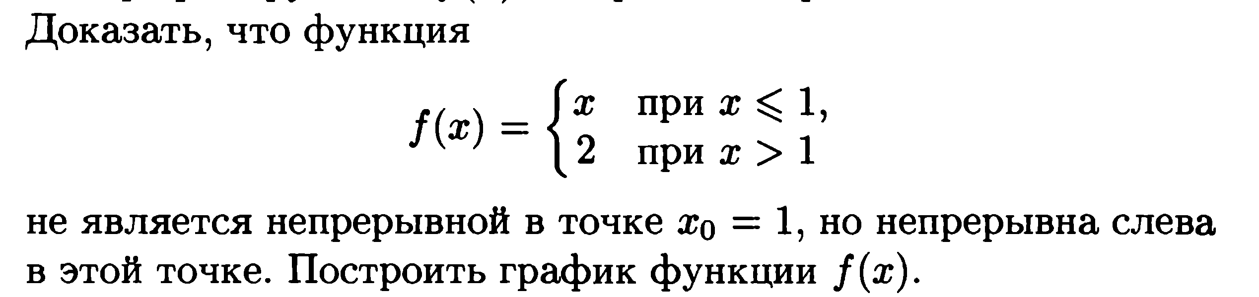

2. Найти предел, используя свойства непрерывных функций 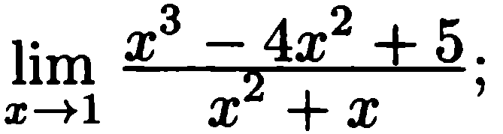

3.

